COMUNICADO DE IMPRENSA

Samsung Knox Vault - A plataforma de segurança para uma nova era móvel
Samsung Knox incorpora hardware dedicado para estar na vanguarda da cibersegurança e para facilitar a gestão por parte dos administradores de TI.
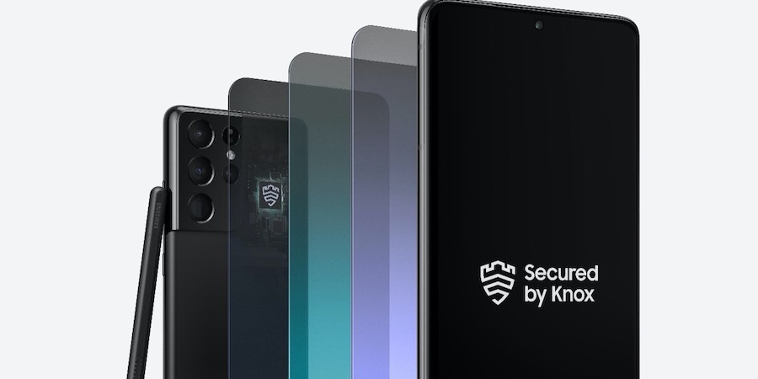
Lisboa, Portugal – 19 de outubro de 2021 – No mês da cibersegurança a Samsung Electronics Co, Ltd, volta a apostar nas mais valias e evolução da sua plataforma de segurança Samsung Knox. Desde o seu lançamento em 2013, que esta plataforma tem evoluído na gestão e proteção dos dispositivos móveis de milhões de utilizadores e empresas em todo o mundo contra as mais sofisticadas ameaças. O Samsung Knox Vault é, assim, a evolução natural desta plataforma de segurança que irá proporcionar um ambiente isolado e integrado de hardware capaz de manter os dados mais seguros.
O Samsung Knox Vault está incluído em todos os dispositivos da linha Galaxy S21 e dispositivos dobráveis Galaxy Z para proteção contra ataques físicos e ciberataques. O Knox Vault isola a informação mais crítica do aparelho, como senhas e certificados digitais, para que não permaneçam vulneráveis ao acesso não autorizado. Este novo protocolo separa os dados sensíveis do sistema operativo para evitar quebras de segurança, tais como malware.
"Na Samsung, somos conhecidos pelos nossos esforços em inovação, e pela nossa capacidade de adaptação às necessidades dos utilizadores e das empresas. Levamos a sério a proteção dos dados dos nossos utilizadores, tendo rígidos procedimentos e tecnologia que garante a correta segurança de informações sensíveis e confidenciais. Estamos empenhados em continuar a trabalhar para mitigar os riscos de segurança, e o Knox Vault é uma combinação de hardware específico e um novo software integrado que irá proteger ainda mais os dados do nosso smartphone, bem como as suas aplicações. Um verdadeiro cofre em multicamada, onde apenas o utilizador é capaz de poder aceder aos seus dados confidenciais", explica Nuno Parreira Head of Mobile Samsung Portugal.
O Samsung Knox Vault é um sistema à prova de adulteração que consiste em três elementos:
- O processador seguro da Samsung, que encripta os dados mais sensíveis e os protege de ataques físicos. Um algoritmo criptográfico melhorado também previne ataques de canal lateral.
- Um novo chip de memória que isola e armazena com segurança esses dados e os impede de sair do dispositivo. Não está ligado ao sistema operativo Android e só pode ser acedido através do processador seguro, pelo que ninguém poderá aceder a informação crítica ao nível do software, quer através de aplicações maliciosas, quer através de ataques ao sistema.
- O seu novo software e protocolo combina todos os elementos para criar um ambiente de segurança contínuo. Um sistema que é revisto de acordo com atualizações de software, mantendo os elevados padrões de segurança do dispositivo.
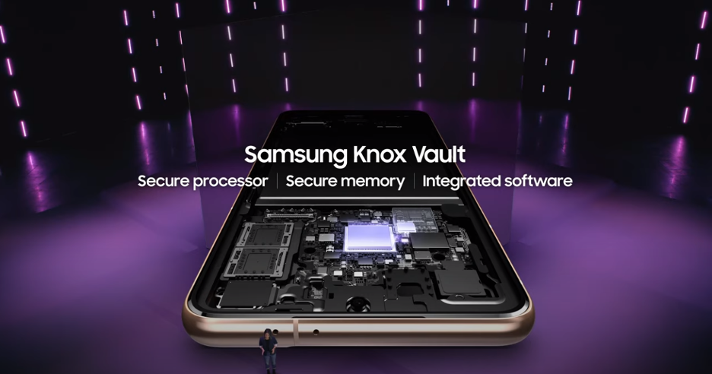
A capacidade de o Samsung Knox Vault armazenar informações sensíveis - tais como chaves do Android Keystore, SAK, dados biométricos e credenciais da cadeia de bloqueio - impede o acesso de terceiros, mesmo que a senha tenha sido comprometida.
Para saber mais sobre o Samsung Knox Vault visite: https://youtu.be/q6ZFq5wXx5w
FIM
Sobre Samsung Electronics Co., Ltd.
Samsung inspira todo o mundo e constrói o futuro com ideias e tecnologias transformadoras. A empresa está a redefinir o mundo das televisões, smartphones, wearables, tablets, eletrodomésticos, sistemas de rede, memória, sistemas LSI, produção de semicondutores e soluções de LED.
Para mais informação, por favor, visite o site https://samsung.com/pt/.

